智慧校园师生信息管理系统需求分析

### 系统设计主要目的：

能够快速的找到在校师生的联系方式，能够及时的让师生知道学校的一些要闻，有学生关注的招聘会，宣讲会，和学术讲座；以及管理学生和教师的基本信息。

此网站主要面向大学师生，方便快捷地查询到教师基本信息和学生基本信息以及学校实时新闻。分为客户端和后台管理。

客户端主要包括三大模块：教师模块、学生模块和校内要闻模块。其中教师模块和校内要问模块属于公共模块。

教师模块：主要显示全校教师的基本信息；

校内要闻：显示学校大事件（招聘信息，学术演讲）

学生模块：学生个人基本信息（学分，成绩，课程表）

后台管理：根据管理员的权限可以有信息录入、成绩录入、新闻编辑

### 技术选型：

Java，javaweb，框架（Spring，SpringMVC，Mybatis），MySQL数据库，

### 开发环境以及工具：

Eclipse，maven，git，Tomcat服务器

### 功能模块：

#### 客户端

智慧校园师生信息管理系统

教师模块

学生模块

个人基本信息

查询学院学生信息

公共模块

校内要闻

服务模块

个人课程表

查询同班同学信息

班级课程表

个人基本信息

全校教师基本信息

班级课程表导出

账号密码修改

个人说明修改

个人成绩查询

课程表导出

修改个性签名，账号密码

##### 公共模块功能

登录进来首先是公共模块（校内要闻），显示的是校内大事件，宣讲会，招聘会，学术讲座；

其次就是学校的教师库，显示全校的所有教师的基本信息（包括学院、学士学位、任教科目、照片、联系电话、电子邮件，教师课程表）；

最后是一个服务小模块，里面包括（每个宿舍区的保安亭电话、校历。。？）

##### 教师模块功能

教师个人信息，查看学生信息（全校的，信息包括：学生基本信息），课程表（），修改登录密码、电话号码，邮箱

##### 学生模块功能

则有学生个人信息，个人信息不能修改为保证信息的真实性（学生有必要可以查询全校学生的联系方式吗？考虑到个人电话被轰炸的情况，只限制在班级通讯？）个人基本信息有：学号，年级，班级，姓名，电话，邮箱，性别，照片；可以查看成绩表（已修学分和未修学分），选课情况，班级课程表，

#### 后台管理

后台管理

要闻编辑

学生成绩录入

师生信息录入

##### 师生信息录入

拥有信息录入权限的，可以录入师生信息；

教师：姓名，照片，电话，邮箱，学位，学院，任课科目

学生：姓名，照片，电话，邮箱，学院，年级，班级

##### 学生成绩录入

拥有成绩录入权限的，可以录入学生成绩；

##### 要闻编辑

拥有新闻编辑权限的可以编辑更新要闻。

### E-R图：

### Temp（）

{

教师开班情况；个人信息可以有个人简介、座右铭，可以自己修改编辑；

}

### 流程图：

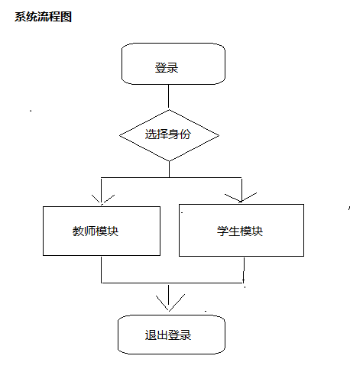

### 数据字典

学生表

成绩表

课程表

班级表

学院表

年级表

教师表

新闻表

服务表

管理员表

# 毕设之路

## 初步确立功能

## 简单需求分析

## 数据库表结构设计

## 详细设计

## 搭框架

### 需要注意的问题和细节

字符拦截，权限管理，超时重连，

学院+专业：学院专业编号

年级：年份

班级：年级+学院专业编号+班级编号

学号的组成：班级+学生编号

## 遇到的问题

1. 前后台交互数据格式用JSON

后台怎么接收前台数据，怎么发送数据

前台怎么接收，怎么发送？